INDICAÇÃO Nº 5505/13

“Construção de calçada, levantamento de guia e construção de galeria para captação de águas pluviais e colocação de grama na Rua Euzébio de Queiroz atrás do Cemitério Cabreúva na vila Grego esquina com a Rua Sergipe,” neste município.

INDICA ao Senhor Prefeito Municipal, na forma regimental, determinar ao setor competente que tome providências quanto a construção de calçada, levantamento de guia e galeria para captação de águas pluviais e colocação de grama na Rua Euzébio de Queiroz atrás do Cemitério Cabreúva na vila Grego esquina com a Rua Sergipe .

Justificativa:

Munícipes procuraram este vereador cobrando providências no sentido de proceder à construção de calçada, levantamento de guia e construção de galeria para à captação de água pluvial. Os moradores afirmam que no local não há calçada e os munícipes que moram na região precisam se locomover pela rua. A água fica empossada provocando mau cheiro e proliferação de moscas e mosquitos, além de animais peçonhentos (escorpião, baratas, etc) e o mosquito transmissor da dengue.

Plenário “Dr. Tancredo Neves”, em 10 de outubro de 2013.

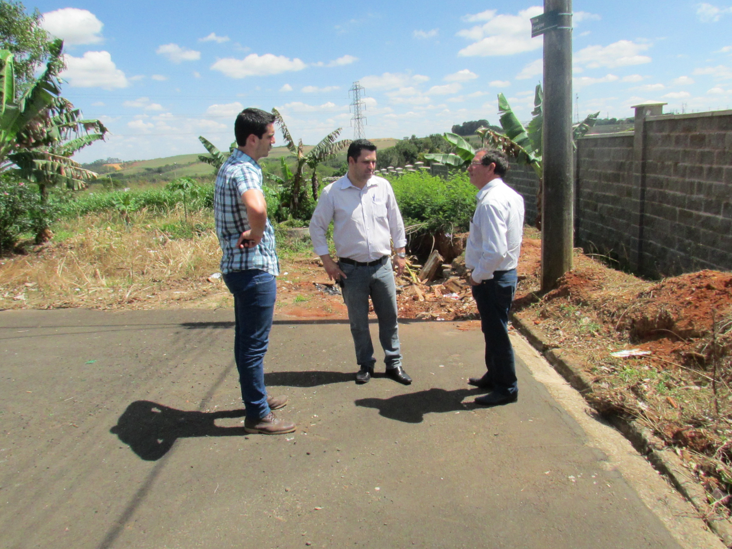

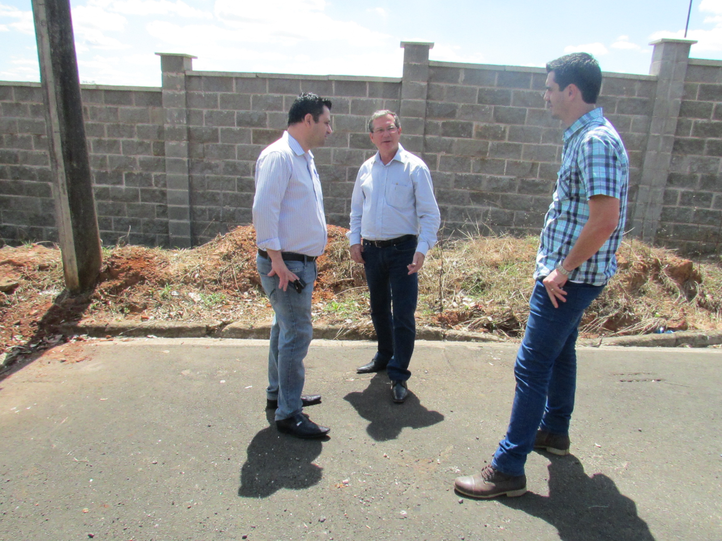

CELSO ÁVILA

-vereador-

